CONSTRUCCIÓN DE SOFTWARE

Ejercicios jquery y css

# Hora de pintar

1. Utilizando jquery utilice la función .css para agregar un borde de 3px de color azul oscuro y agregue la fuente font-family: 'Convergence', sans-serif;
2. Agregue la clase .parallax al primer div de la página.
3. Seleccione el título que en su texto contiene “río de estrellas” y agregue la clase .titulo-paralax.
4. Agregue la clase .articulo a todos los artículos del sitio web.
5. La imagen es bastante grande utilice jquery para agregar el estilo a la imagen para ubicarla como se muestra en el siguiente gráfico.
6. Agregar un estilo para crear el siguiente gradiente en el pie de página.



1. Se espera que el resultado del sitio sea el siguiente:



# 2. Eventos

1. Se quiere que al hacer click sobre la imagen con identificador **aleatoria**, esta cambie aleatoriamente, por alguna de las 5 imágenes que se encuentran en el folder img.

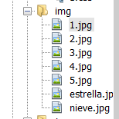

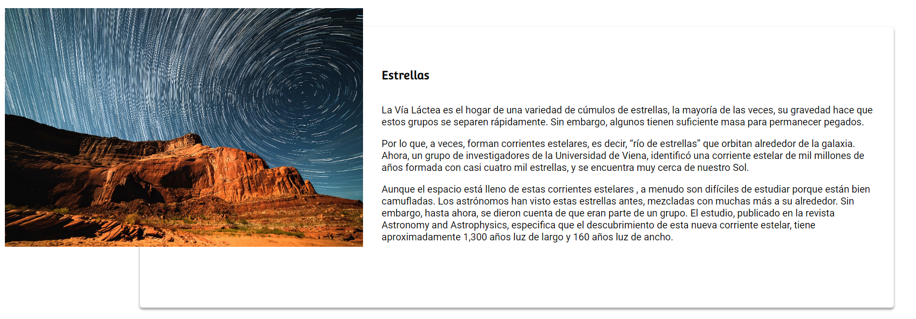

1. Utilice el siguiente código para desaparecer las imágenes al hacer click

$( "img" ).click(function() {

$(this ).animate({

opacity: 0.25,

left: "+=50",

height: "toggle"

}, 5000, function() {

// Animation complete.

});

});

1. Construya el código en jquery para aparecer las imágenes nuevamente con una animación diferente al hacer clic en cada uno de los títulos.
2. Al colocar el puntero del mouse sobre una imagen se desea que rote 50 grados y al salir del hover debe volver a la ubicación anterior.

# 3. Ejercicios personales

En este ejercicio se requiere 5 ejercicios utilizando varias de las funcionalidades de jquery.

# Formulario finalizado con validaciones